Criado por: | Henrique Abrileri
Validado por: | (Superior Imediato para validação e aprovação)
Data de Criação: | 17/11/2016
Data de Validade: | (Data de validade do procedimento)
Versão: | 1.0
Grupo Solucionador Responsável: | Field Service

- Objetivo
O objetivo desse procedimento é realizar o bloqueio da porta USB para leitura de Pendrive em Desktops e Notebooks.

- Aplicação
Todas as áreas da Empresa, incluindo todos os prestadores de serviços que tenham acesso aos ativos e ao ambiente da Empresa.

- Definições
Demanda de TI

- Procedimento

  - Para realizar o bloqueio ou liberação de pendrive pelo registro do computador, clicar no menu iniciar do Windows > Pesquisar > Digitar Regedit.

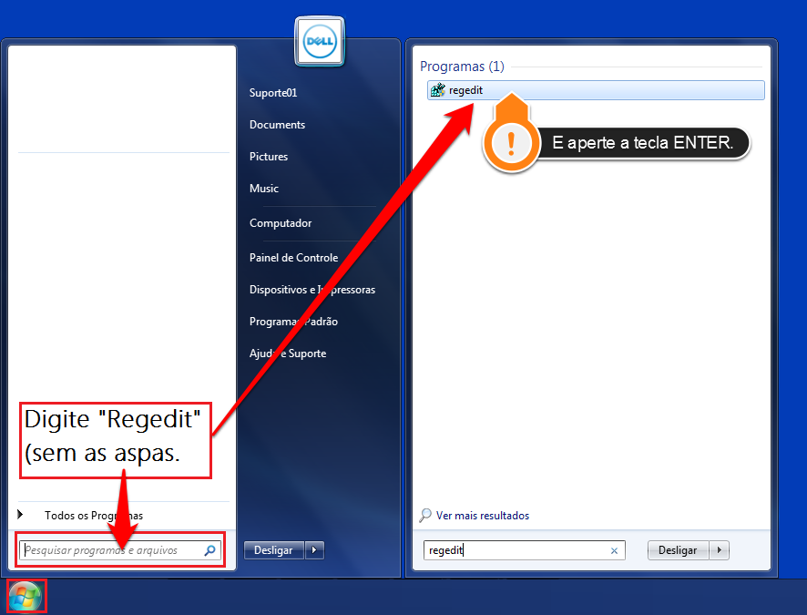
  - Quando abrir o Editor do Regedit, clicar em > HKEY_LOCAL_MACHINE > SYSTEM > CURRENTCONTROLSET > SERVICES conforme a figura abaixo:

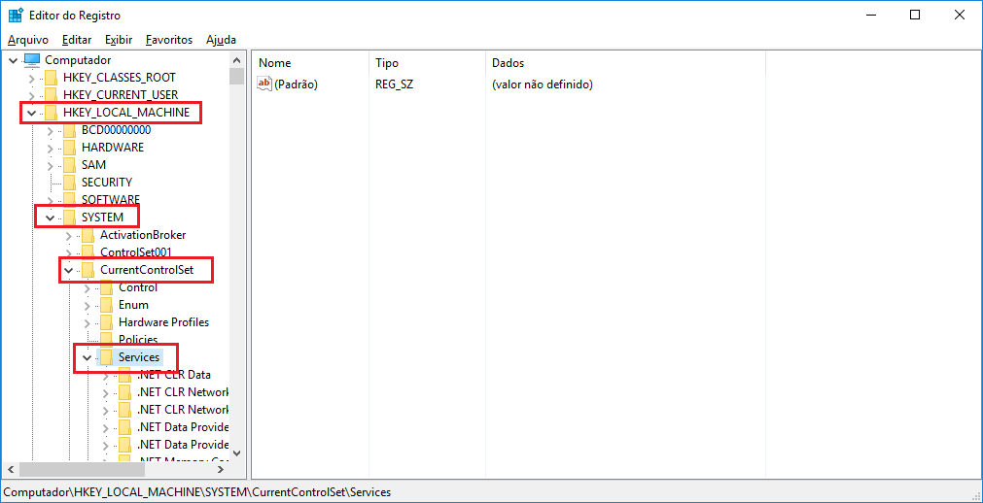

  - Na pasta Services, descer a barra de rolagem até localizar a pasta USBSTOR, dentro da pasta, dê um duplo clique em START:

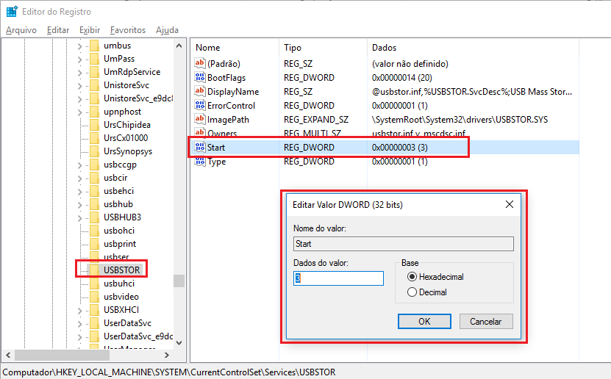

  - Agora é muito importante você colocar o valor certo, pois se colocar outro valor acabará bloqueando outros dispositivos. Primeiro selecione a Base Decimal, depois coloque o valor 4. Concluído o processo clique em OK e pronto, os dispositivos Pen Drive estão desabilitados.

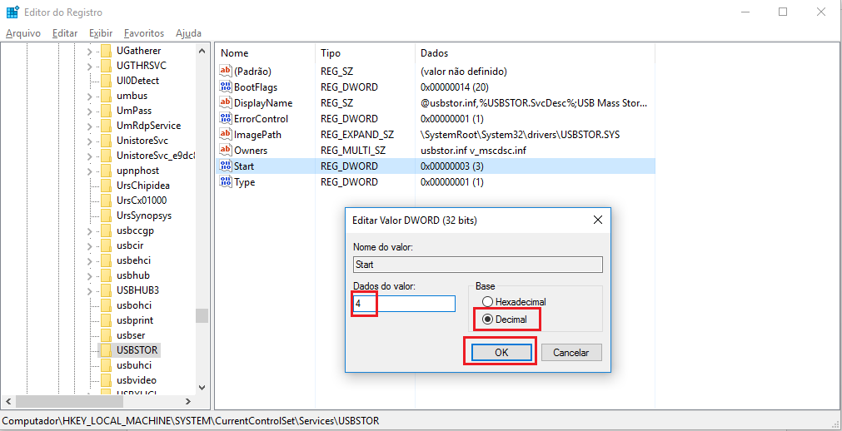

Alteração realizada | Responsável | Data

